# aula 1 - o que javascript é capaz de fazer?

• CLient x server

Antes de começar a entender melhor outros conceitos de Javascript, precisamos frisar brevemente o que é o cliente e o servidor.

Resumidamente, a parte do Client é a parte de uso doméstico comumente feito pelas pessoas, desde ver vídeos no Youtube (que inclusive usa Javascript) até utilizar algum software de edição de texto etc. Esta é a parte do cliente, todo o serviço que roda no computador das pessoas comuns de uso doméstico.

A parte do Server é onde ficam hospedados os sites que usamos, mídias que baixamos e usamos, softwares gratuitos ou pagos, é ela que oferece todo o serviço que a parte cliente usa como de costume.

Javascript foi feito para ser uma linguagem voltada aos clientes, mas também pode aparece em servidores, sendo assim, é uma tecnologia cliente side por ser usada maior parte do tempo pela parte do client. Da pra fazer praticamente tudo com ela, mas maior parte do tempo vemos ela em construção de sites.

• websites

Geralmente são compostos por 3 linguagens:

- HTML5

- CSS3

- Javascript

HTML controla a parte semântica do site, dando a ele significado e informação, CSS faz o design do site, desde as cores até os estilos de fonte que visualizamos, e Javascript é responsável pelas interações do site.

Essas três linguagens andam juntas e compõem a grande maioria dos sites client side que estão na internet hoje em dia.

Devemos lembrar que HTML5 & CSS3 são linguagens de marcação de texto (HyperText Markup Language), ou seja, não são linguagens de programação, mas Javascript é linguagem de programação.

• Quem usa javascript por exemplo?

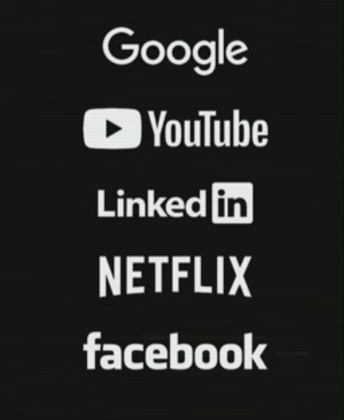

• /*mão na massa*/

Para ver como um site usa Javascript e como ele faz diferença, podemos abrir uma página qualquer com o Chrome, depois clicamos com o direito na página e clicamos em inspecionar, vai aparecer uma página com o código fonte do site, nessa aba clicamos na engrenagem e vamos em ‘Debugger’ e nele desativamos o Javascript, atualizamos a página e vemos que o **site muda muito** sem ele.